INSTALANDO OU ATUALIZANDO O ACRONUS SYSTEM PELO SERVIDOR
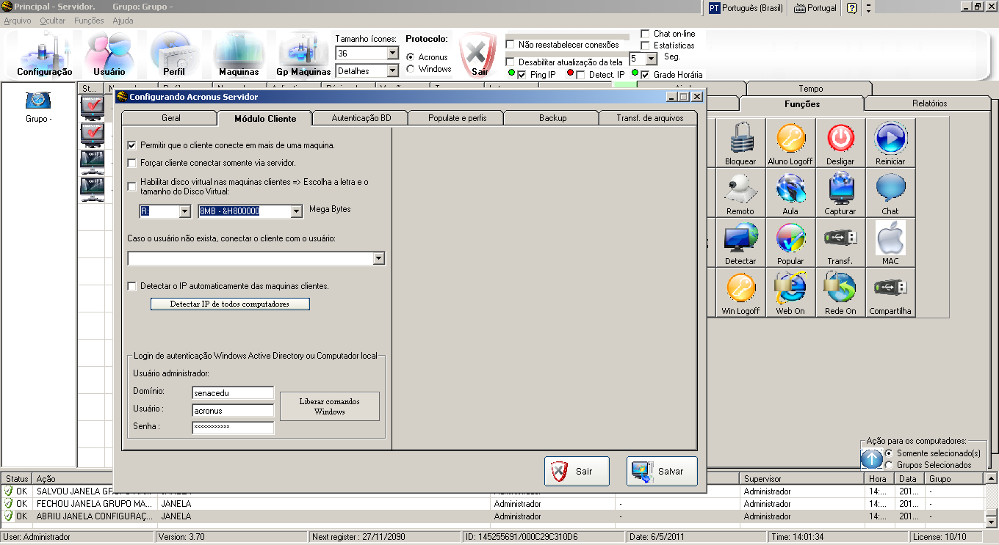
Verifique se o usuário administrador do Windows (do domínio) esta preenchido corretamente, se não estiver, preencha e salve. Logue no Windows do servidor com um usuário administrador do domínio.
Confira se todos os computadores clientes estão no domínio, para isto, tente acessar um dos computadores clientes pelo servidor, clicando no iniciar do Windows e executar e digite o caminho de um computador cliente, por exemplo, o computador PC1, como segue na imagem abaixo, \\192.168.0.6\c$, deverá abrir o c: do computador cliente, se não abrir, o computador cliente em questão ou o servidor, não estão no domínio.

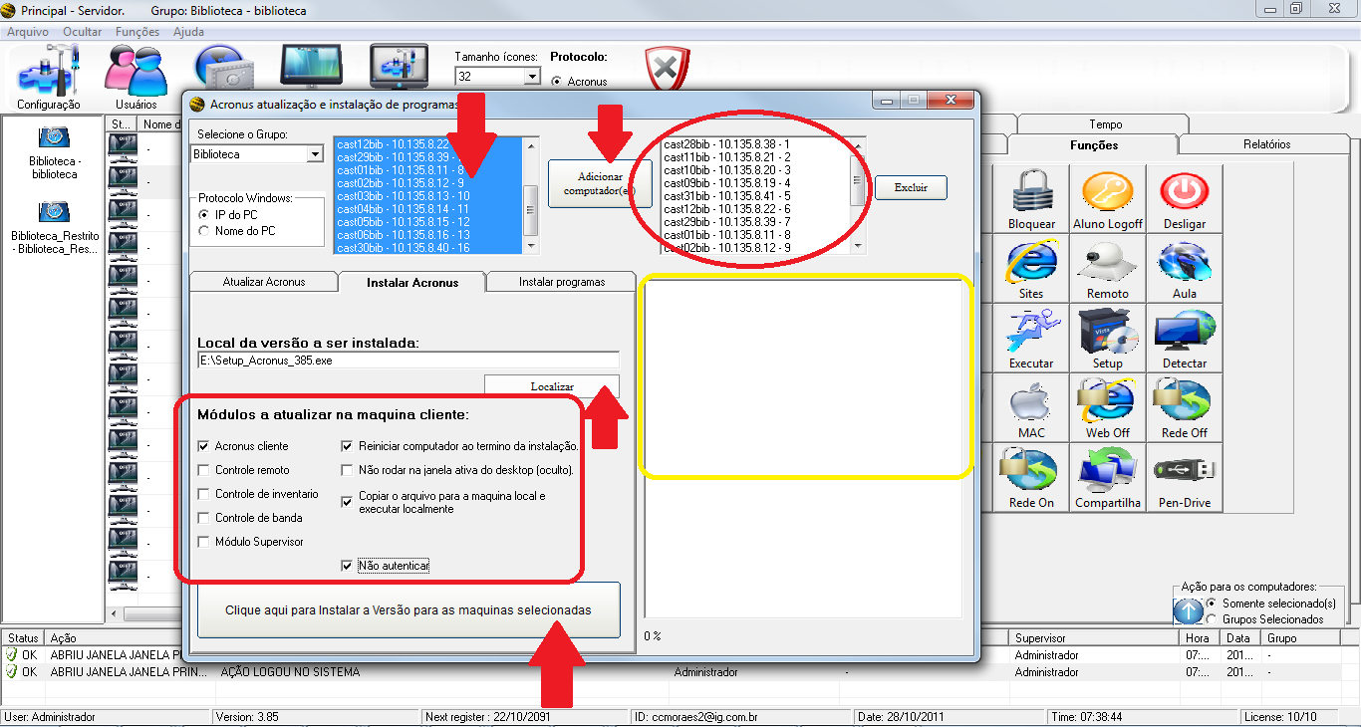
Selecione os computadores na primeira lista do lado ESQUERDO SUPERIOR que iremos disparar a instalação ou atualização e clique em ADICIONAR COMPUTADOR(ES) a segunda lista será preenchida.
Em seguida, localize o instalador do Acronus que queremos instalar nos computadores clientes, clicando no botão LOCALIZAR logo abaixo. Depois selecione os itens que esta no retângulo em vermelho e por último clique no botão para disparar a instalação ou atualização (CLIQUE AQUI PARA INSTALAR A VERSÃO PARA AS MAQUINAS SELECIONADAS). Atenção, é aconselhável que o Windows esteja conectado com um usuário ao disparar a instalação/atualização, assim como o Acronus Cliente, caso ele esteja instalado.
Poderemos acompanhar a instalação na lista ao lado direito, mostrada no retângulo em amarelo, ali ira aparecer o tempo que iniciou e terminou cada instalação. No final, o Acronus Servidor ira disparar o reboot nos computadores clientes que terminarem, em função do login do domínio configurado na primeira tela, se o computador cliente estiver liberado para isto (tanto firewall como o serviço chamado REGISTRO REMOTO), ela ira reiniciar automaticamente, do contrário terá que reiniciá-las diretamente no Windows.

INSTALANDO QUALQUER PROGRAMA APARTIR DO SERVIDOR

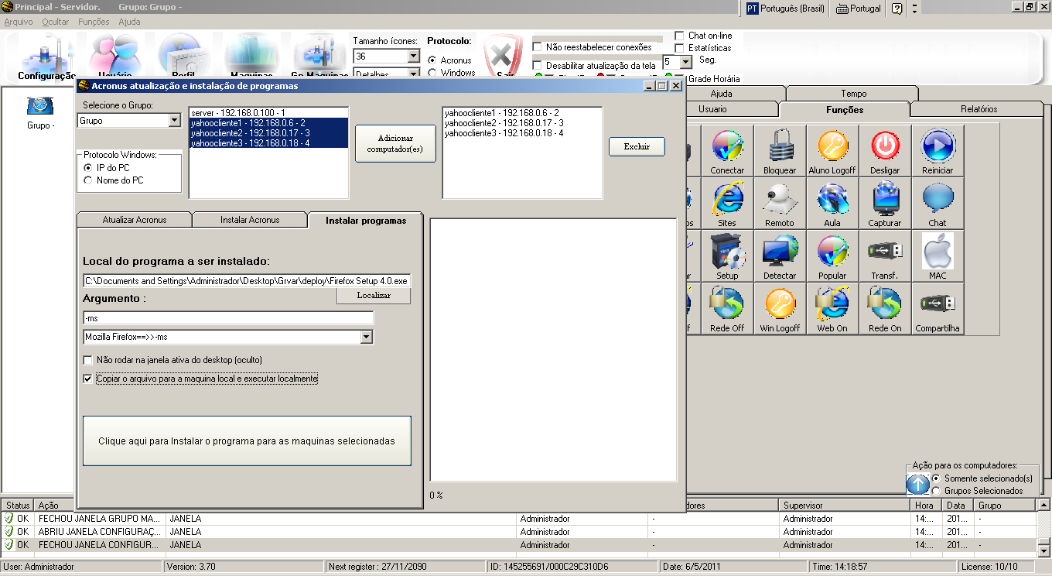
Selecione os computadores na primeira lista do lado ESQUERDO SUPERIOR que iremos disparar a instalação ou atualização e clique em ADICIONAR COMPUTADOR(ES) a segunda lista será preenchida.
Em seguida, localize o instalador do programa que queremos instalar nos computadores clientes, clicando no botão LOCALIZAR logo abaixo. Depois preencha o campo de argumento, responsável para fazer a instalação do programa em modo silent ou deploy, veja que no campo abaixo tem uma lista de alguns programas e eles já preenchem automaticamente o campo acima, são exemplos de alguns argumentos (estes comandos poderão ser alterados ou adicionados no arquivo texto chamado deploy_cmds.txt que esta na pasta de instalação) e por último clique no botão para disparar a instalação ou atualização (CLIQUE AQUI PARA INSTALAR O PROGRAMA PARA AS MAQUINAS SELECIONADAS). Atenção, é aconselhável que o Windows esteja conectado com um usuário ao disparar a instalação/atualização, assim como o Acronus Cliente, caso ele esteja instalado, mas a maioria dos programas já instalam normalmente estando na tela de login do Windows.
Poderemos acompanhar a instalação na lista ao lado direito, mostrada no retângulo em amarelo, ali ira aparecer o tempo que iniciou e terminou cada instalação.

